### Έξυπνο Αυτοκίνητο –Κατράν

**Συνοπτικά στοιχεία έργου**

Κατασκευή και προγραμματισμός ενός έξυπνου κατράν αυτοκινήτου που  να αναγνωρίζει εάν ο οδηγός έχει καταναλώσει αλκοόλ χρησιμοποιώντας ένα συστήματα αλκοολομετρίας. Αν ο οδηγός έχει υπερβεί ένα καθορισμένο όριο, το αυτοκίνητο δεν θα ξεκινήσει. Με αυτόν τον τρόπο, οι μαθητές αποκτούν σημαντικές γνώσεις και δεξιότητες που μπορούν να εφαρμόσουν στην καθημερινή τους ζωή, προωθώντας την ασφάλεια και την υπεύθυνη συμπεριφορά.

Το έργο υλοποιήθηκε από την ομάδα «SE» που αποτελείτε από τους μαθητές Χολιδου Μαρία Ηλιάνα, Κρητικό Ελευθέριο,Γκάγκαρη Στέφανο και από την εκπαιδευτικό Κασταμούλα Καλλιόπη Τσαμπίκα ΠΕ 86

**Οι εκπαιδευτικοί στόχοι του έργου περιλαμβάνουν:**

1. **Κατανόηση των κινδύνων της οδήγησης υπό την επήρεια αλκοόλ:** Οι μαθητές θα μάθουν για τις επιπτώσεις του αλκοόλ στην οδήγηση και πώς επηρεάζει την ικανότητα ελέγχου του οχήματος.
2. **Εξοικείωση με την τεχνολογία του αισθητήρα αλκοολομετρίας:** Οι μαθητές θα κατανοήσουν πώς λειτουργεί ο αισθητήρας αλκοολομετρίας και πώς χρησιμοποιείται για να μετρηθεί το επίπεδο αλκοόλ.
3. **Ενίσχυση της υπευθυνότητας και της ασφαλούς συμπεριφοράς:** Οι μαθητές θα αναγνωρίσουν τη σημασία της υπεύθυνης κατανάλωσης αλκοόλ και της αποφυγής της οδήγησης υπό την επήρεια αλκοόλ.
4. **Ανάπτυξη δεξιοτήτων προγραμματισμού και κατασκευής:** Οι μαθητές θα εξασκηθούν στον προγραμματισμό και τη χρήση του Micro Maqueen robot και arduino , αναπτύσσοντας τις δεξιότητες STEM (Science, Technology, Engineering, and Mathematics).
5. **Επίλυση προβλημάτων και κριτική σκέψη:** Μέσα από την ανάλυση και την εύρεση των λόγων που το αυτοκίνητο δεν ακολουθεί τη σωστή κατεύθυνση, οι μαθητές εξασκούν την κριτική τους σκέψη και την ικανότητα επίλυσης προβλημάτων.
6. **Προώθηση Ομαδικής Εργασίας:** Οι μαθητές συνεργάζονται σε ομάδες για να κατασκευάσουν και να προγραμματίσουν το ρομπότ, ενισχύοντας τις δεξιότητες συνεργασίας και επικοινωνίας.
7. **Ευαισθητοποίηση για τις Συνέπειες της Κατανάλωσης Αλκοόλ:** Οι μαθητές αντιλαμβάνονται τις αρνητικές συνέπειες της κατανάλωσης αλκοόλ και τη σημασία της αποφυγής οδήγησης υπό την επήρεια αλκοόλ.

**Το Τρελό Αυτοκίνητο**

**Εισαγωγή:**

Σήμερα θα σας πω μια ιστορία για ένα "τρελό" αυτοκίνητο και τον οδηγό του που αποφάσισε να οδηγήσει μετά από κατανάλωση πολύ αλκοόλ. Τι συνέβη λοιπόν με τον οδηγό αλλά και με το αυτοκίνητο;

**Η Αρχή της Ιστορίας:**

Μια φορά κι έναν καιρό, ήταν ένας οδηγός, ο Γιάννης, που είχε ένα καταπληκτικό αυτοκίνητο. Το αυτοκίνητό του ήταν γρήγορο, άνετο και πάντα πήγαινε όπου ήθελε χωρίς προβλήματα. Το αυτοκίνητό του, όμως, ενώ ήταν καλό, δεν ήταν έξυπνο. Μπορούσε να εκτελέσει κάθε επιθυμία του Γιάννη χωρίς να καταλαβαίνει αν αυτή η επιθυμία θα έχει καλό ή κακό αποτέλεσμα.

Μια νύχτα, ο Γιάννης πήγε σε ένα πάρτι και αποφάσισε να πιει λίγο αλκοόλ. Δεν σκέφτηκε ότι αυτό θα ήταν πρόβλημα και πίστευε ότι μπορούσε να οδηγήσει το αυτοκίνητό του πίσω στο σπίτι του. Καθώς ο Γιάννης άρχισε να οδηγεί, κάτι παράξενο συνέβη. Το αυτοκίνητο άρχισε να πηγαίνει παντού: δεξιά, αριστερά, πάνω, κάτω! Ο Γιάννης προσπαθούσε να το ελέγξει, αλλά κάθε φορά που γύριζε το τιμόνι, το αυτοκίνητο έκανε κάτι τρελό.

Τι λέτε; Πάμε να ελέγξουμε το τρελό αυτοκίνητο; Πάμε να δούμε γιατί πηγαίνει παντού: δεξιά, αριστερά, πάνω, κάτω;

# 

Τα παιδιά, κάνοντας χρήση του Micro:Maqueen robot, κατασκευάζουν και προγραμματίζουν το πρώτο τους τρελό όχημα. Έπειτα, επεξεργάζονται το φυλλάδιο 1 και απαντούν στις ερωτήσεις.

# IMG_20240522_180445.jpg C:\Users\User\Desktop\stamatioy\exipno katran\IMG_20240522_171214.jpgIMG_20240522_172902.jpg

Τα παιδιά, μετά από τη συζήτηση και τον σωστό προγραμματισμό του Microrobot, επεξεργάζονται το φυλλάδιο 2 που εστιάζει στους λόγους που το αυτοκίνητο δεν ακολουθεί τη σωστή κατεύθυνση και απαντούν στις ερωτήσεις.

Η Επίδειξη του Αισθητήρα Αλκοολομετρίας. Αν ο Γιάννης είχε χρησιμοποιήσει αυτόν τον αισθητήρα, θα είχε δει ότι το επίπεδο αλκοόλ στο αίμα του ήταν πολύ υψηλό για να οδηγήσει με ασφάλεια. Τι είναι όμως ο Αισθητήρας Αλκοολομετρίας και πώς χρησιμοποιείται;

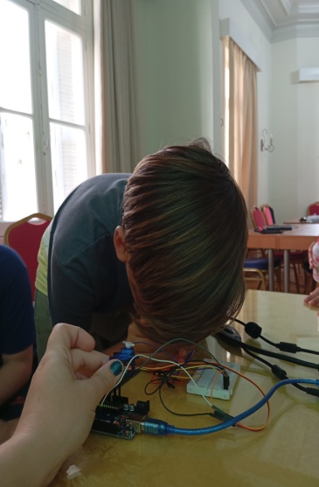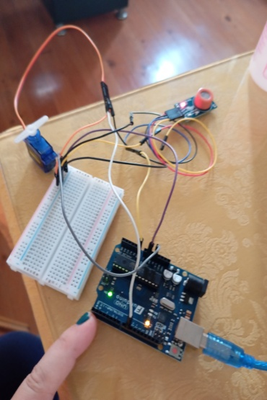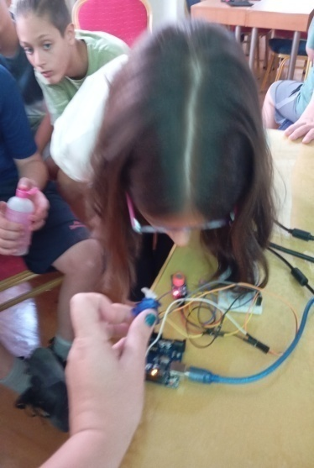



Τα παιδιά, μετά από τη συζήτηση αποτυπώνουν στο φυλλάδιο 3 την οπτική λύση του προβλήματος.

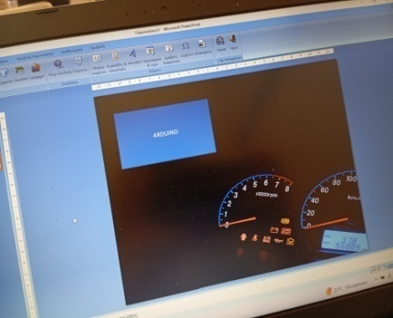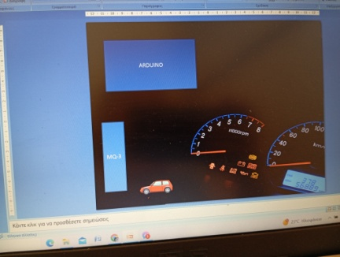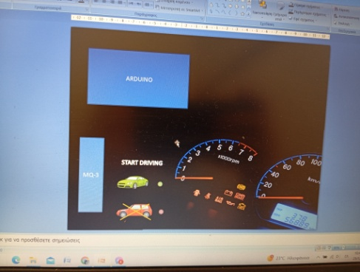

**Συζήτηση με μαθητές**

Τι θα έκαναν διαφορετικά αν ήταν στη θέση του Γιάννη. Στο σημείο αυτό οι υπάρχει παρουσίαση για τις επιπτώσεις της οδήγησης υπό την επήρεια αλκοόλ . θα παρουσιάσουμε το βίντεο που έχει δημιουργηθεί από την σχολή οδηγών Ldrive με θέμα «Αλκοόλ και Οδήγηση - Προσομοίωση Μέθης με τη βοήθεια ειδικών γυαλιών» που θα βρούμε στην διεύθυνση <https://youtu.be/MMev4RV5TBM?si=I-FJMj3VmBmYfm4_>

Σε αυτό το σημείο θα σας παρουσιάσουμε στιγμιότυπα και από την υλοποίηση του έργου, από την τελική εικόνα της κατασκευής αλλά και τον κώδικα των παιδιών.

